Πορτοκαλιόχρουν της β- ναφθόλης ( Όλα θα γίνουν κόκκινα! )
Στις σημειώσεις θα βρείτε όλες τις πληροφορίες για το πείραμα, εδώ θα κάνετε μια επανάληψη εμπέδωση. Αυτό που πρέπει να καταλάβετε και να σας μείνει είναι ότι το άζωτο, Ν2, είναι η καλλίτερη αποχωρούσα ομάδα στην οργανική χημεία και όλη η ιστορία των διαζωνιακών αλάτων στηρίζεται στη χειραγώγηση αυτής της αποχωρούσας ομάδας που σταθεροποιείται με ψύξη και ρύθμιση του ΡΗ. Άλλα προιόντα παίρνουμε με ψύξη, άλλα με ήπια θέρμανση. Επίσης ο μηχανισμός είναι διδακτικός ως προς την λογική του και μοιάζει με αυτόν του σχηματισμού της οξίμης της κυκλοεξανόνης. (βλ. παρακάτω). Στο εργαστήριο αν δεν προσέξτε τις συνθήκες που γίνεται το πείραμα, θα έχετε μειωμένη απόδοση σε ένα πείραμα που δύσκολα αποτυγχάνει εδώ και χρόνια. Δεν ζυγίζουμε στο περίπου ούτε ψύχουμε στο περίπου γιατί βιαζόμαστε και αυτή η άσκηση θα γίνει ατομικά, όχι κατά ζεύγη. Καλό θα ήταν να φέρετε και γάντια μιας χρήσης, είναι πολύ φτηνά. Ο χημικός όμως θάπρεπε να δουλεύει χωρίς αυτά αν είναι προσεχτικός και έχει μάθει τις τεχνικές.
ΜΕΓΑΛΗ ΠΡΟΣΟΧΗ ΣΤΗ ΔΙΗΘΗΣΗ ΥΠΟ ΚΕΝΟ: ΕΦΑΡΜΟΖΟΥΜΕ ΤΟ ΚΕΝΟ ΜΕ ΤΟ ΧΕΡΙ ΑΦΟΥ ΜΕΤΑΓΓΙΣΟΥΜΕ ΣΤΟ ΠΛΑΣΤΙΚΟ ΧΩΝΙ ΤΗΝ ΟΥΣΙΑ ΜΑΣ, ΑΛΛΙΩΤΙΚΑ ΘΑ ΦΡΑΞΟΥΝ ΟΙ ΠΟΡΟΙ ΤΟΥ ΗΘΜΟΥ ΚΑΙ ΜΙΑ ΔΙΑΔΙΚΑΣΙΑ 5 ΛΕΠΤΩΝ ΘΑ ΣΑΣ ΠΑΡΕΙ 40 MIN ΚΟΠΙΑΣΤΙΚΗΣ ΠΡΟΣΠΑΘΕΙΑΣ …
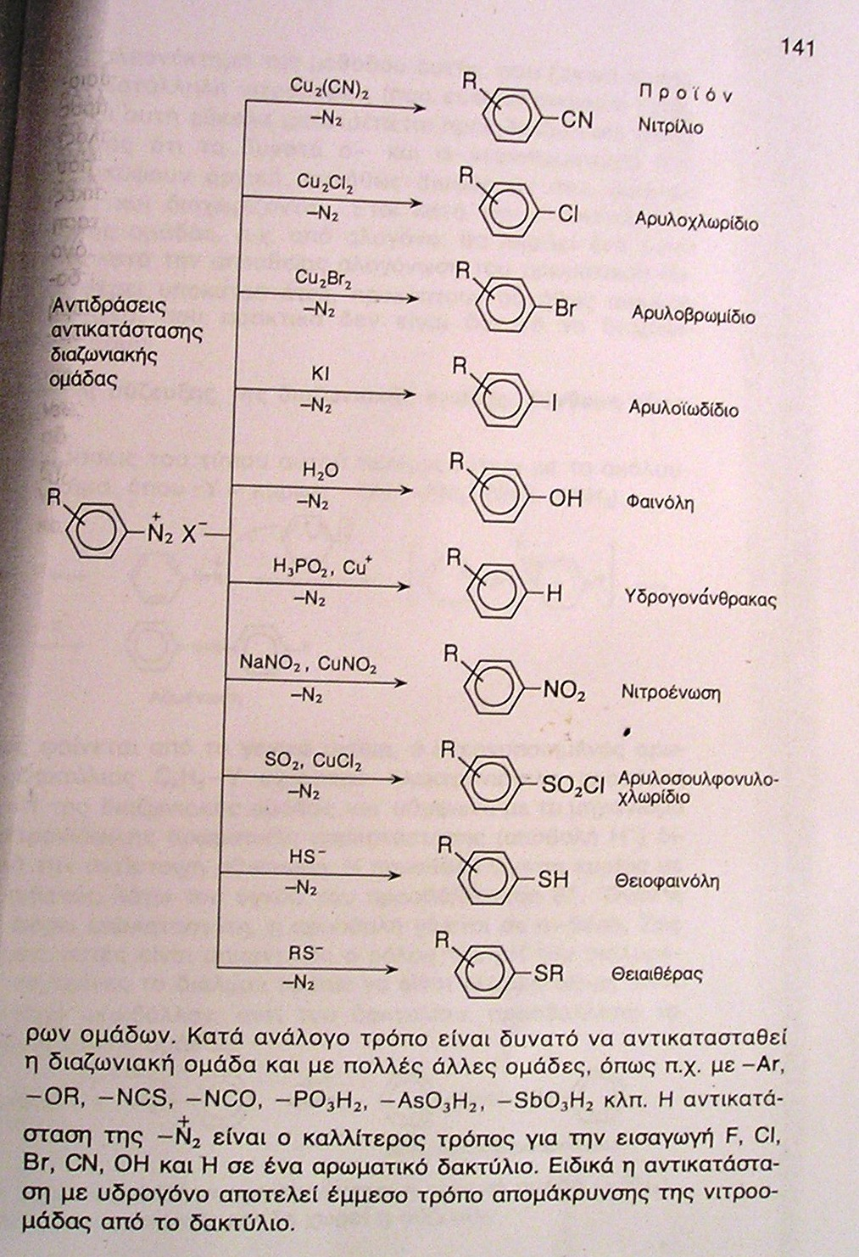
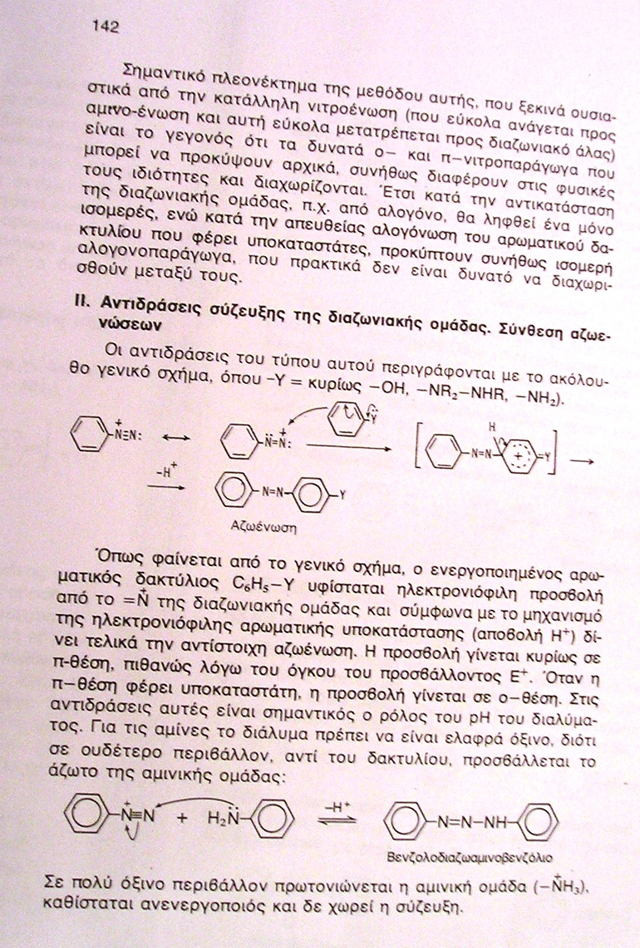
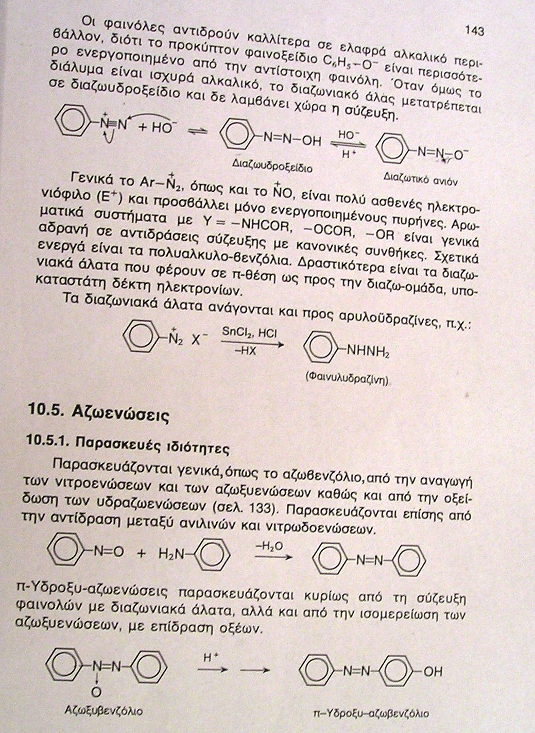
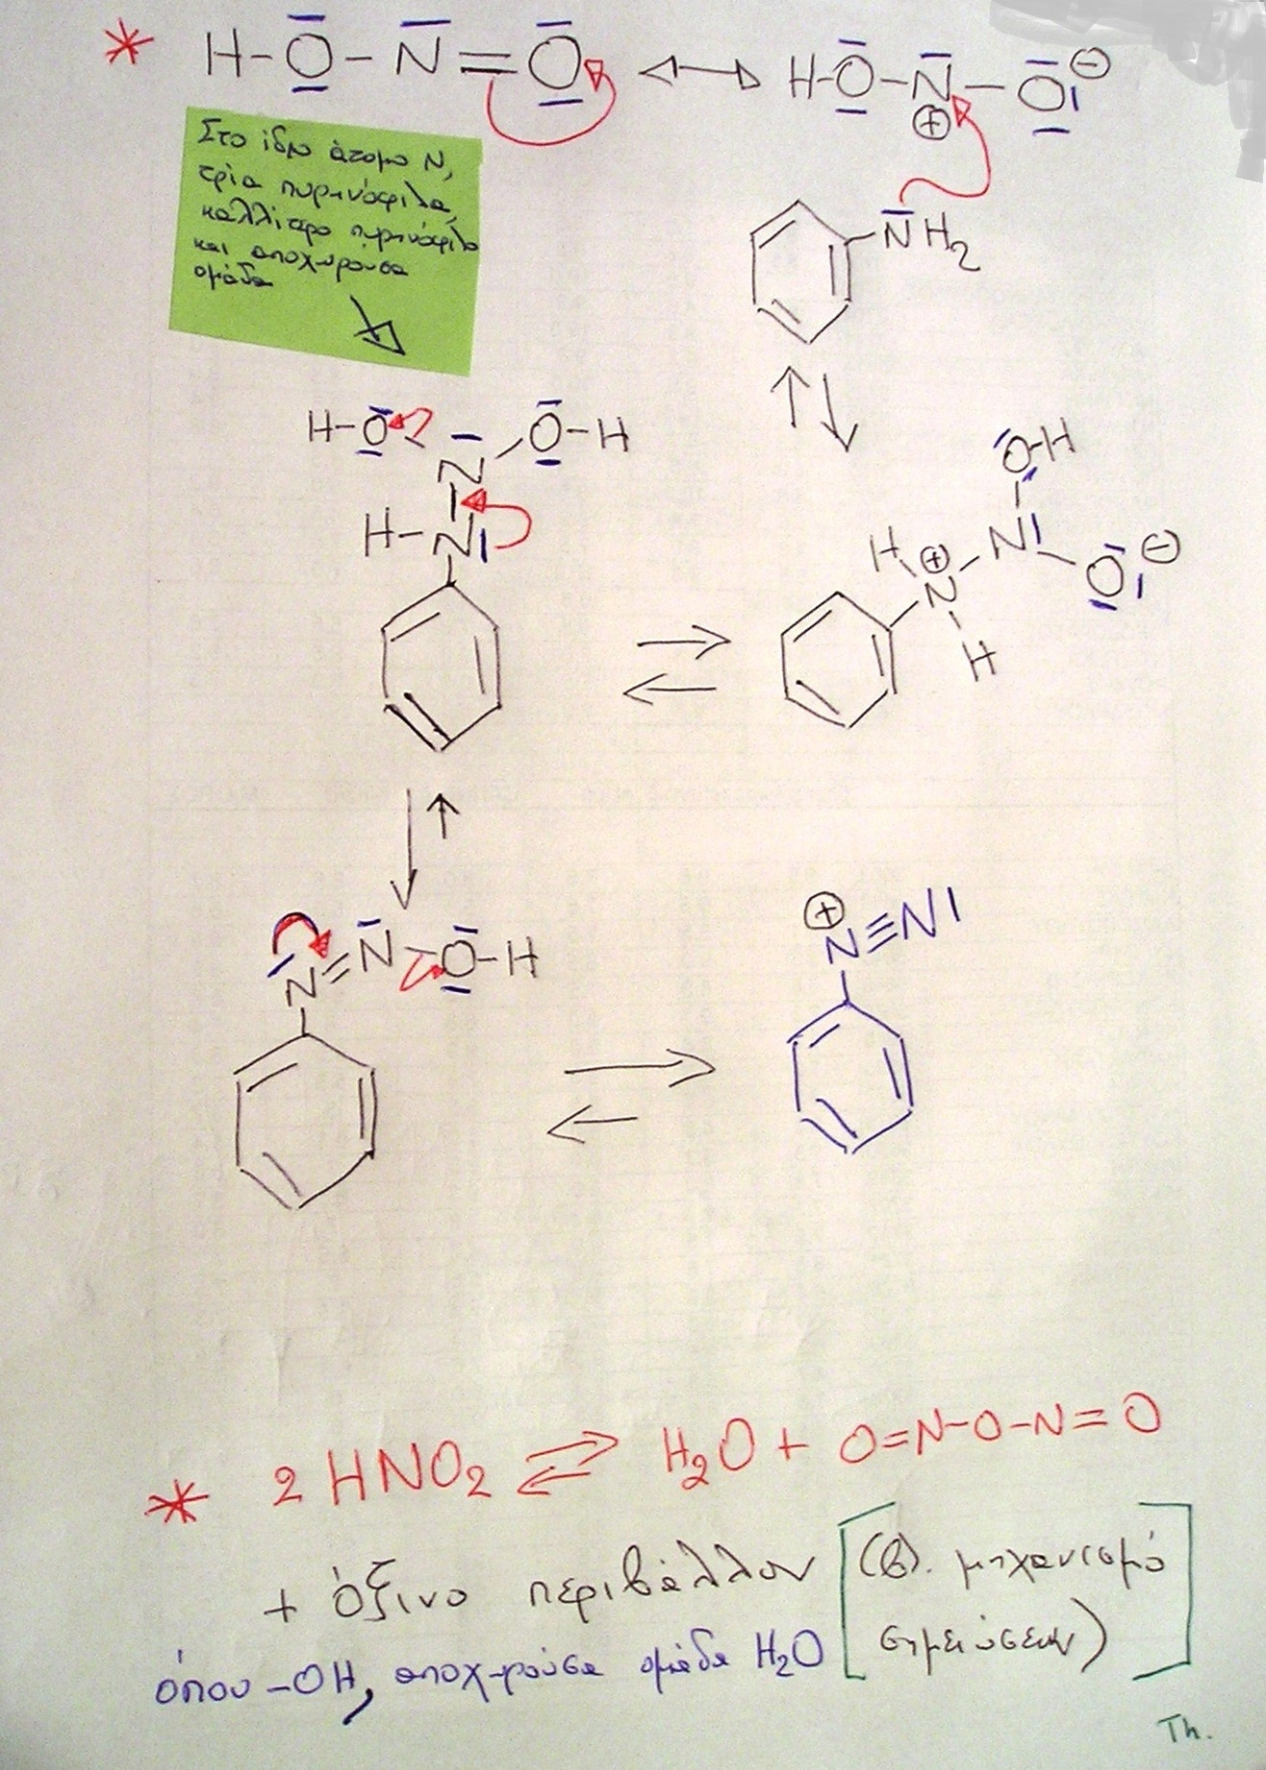
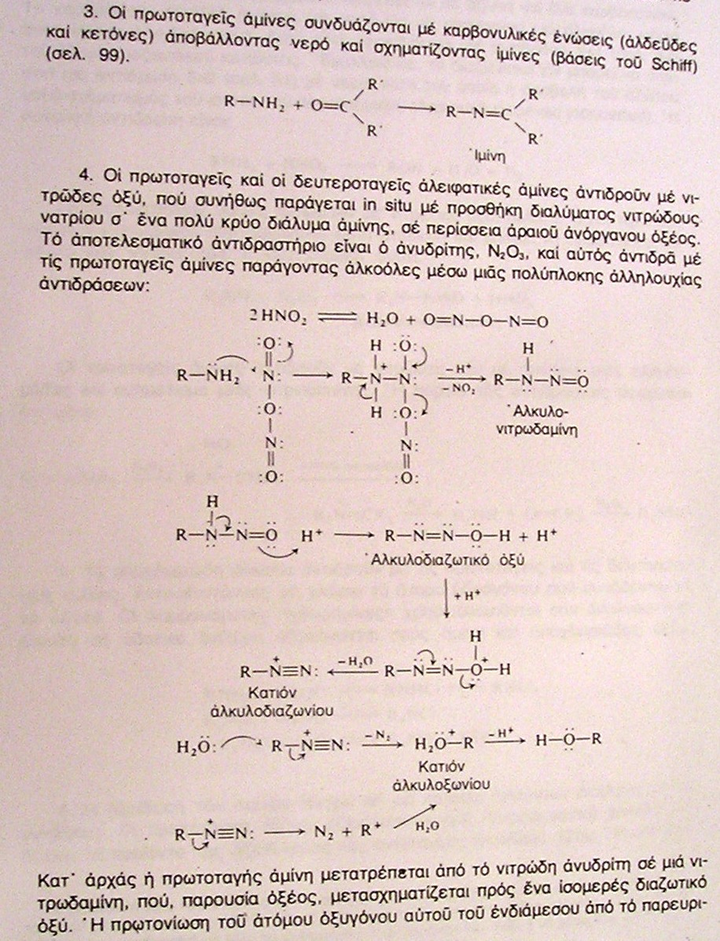

Από το διαδίκτυο:
https://repository.kallipos.gr/bitstream/11419/823/1/02%20chapter%2002.pdf
http://slideplayer.gr/slide/2787187/

THANASSIS

